汽车微处理器原理与应用 实验报告

一、团队信息与分工（5分）

1.1 团队成员基本信息
姓名 | 学号 | 班级 | 组内角色
张磊 | 23071140140 | 汽服2301B班 | 记录员
范才兴 | 23071140138 | 汽服2301B班 | 技术员
聂志聪 | 23071140134 | 汽服2301B班 | 操作员

1.2 个人分工说明
记录员主要在操作过程中全程记录，对于实验相关的过程要仔细记录，对做错的步骤要记录错误原因以及改正方法。

1.3 团队协作过程记录
讨论时间：2026年6月12日星期五，讨论地点：11号楼机房
分工：张磊：统筹协调，系统集成，报告整合
范才兴：硬件设计，引脚配置，调试
聂志聪：软件编程，中断实现，文档整理
————————————————————————————————————————

二、实验目的与原理（10分）

2.1 实验目的
请列出本次实验所要达到的目的和预期学习成果。
1. 掌握STM32F407 GPIO外部中断的配置方法
2. 理解中断服务程序的设计与实现
3. 学习使用DWT计数器实现精准按键消抖

2.2 实验原理
本实验设计一个汽车档位模拟器，通过按键控制档位在P（停车档）、R （倒车档）、N（空档）、D（前进档）之间循环切换，并通过LED显示当前档 位状态。

2.3 汽车电子应用场景
汽车电子应用背景： 在实际汽车电子系统中，档位信息由变速杆位置传感器（档位传感器）采 集，发送给变速箱控制单元（TCU）或发动机控制单元（ECU）。本实验模拟了 这一基本功能，帮助学生理解汽车电子控制系统的输入/输出处理原理。

————————————————————————————————————————

三、硬件设计与连接（15分）

3.1 硬件连接图
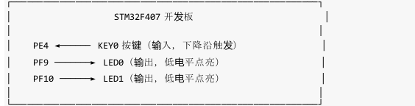

3.2 引脚配置说明
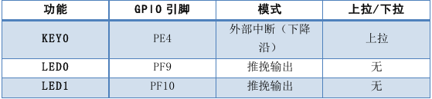

3.3 ISP烧录电路说明
ISP 接口按 VCC、GND、通信、复位引脚对应接线，搭配专用烧录器与软件。选芯片型号、导入程序，连接设备后按指引进入烧录模式，完成写入与校验即可。
————————————————————————————————————————

四、软件设计与实现（30分）

4.1 核心代码流程图
无

4.2 关键代码片段及注释
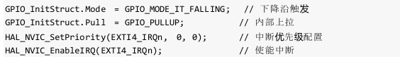

4.3 中断服务程序说明

利用Cortex-M4 内核的DWT（Data Watchpoint and Trace）单元实现精准 延时消抖： - DWT CYCCNT 寄存器以CPU频率（168MHz）计数 - 50ms 对应：168MHz × 0.05s = 8,400,000 个周期 - 中断触发时检查与上一次触发的时间间隔

4.4 团队成员负责的代码模块说明
技术员，操作员全部负责，记录员进行检查
————————————————————————————————————————

五、实验结果分析（20分）

5.1 实验现象记录
每按一次KEY0，档位按P→R→N→D→P顺序循环
- LED显示与档位对应关系正确

5.2 结果照片或视频截图
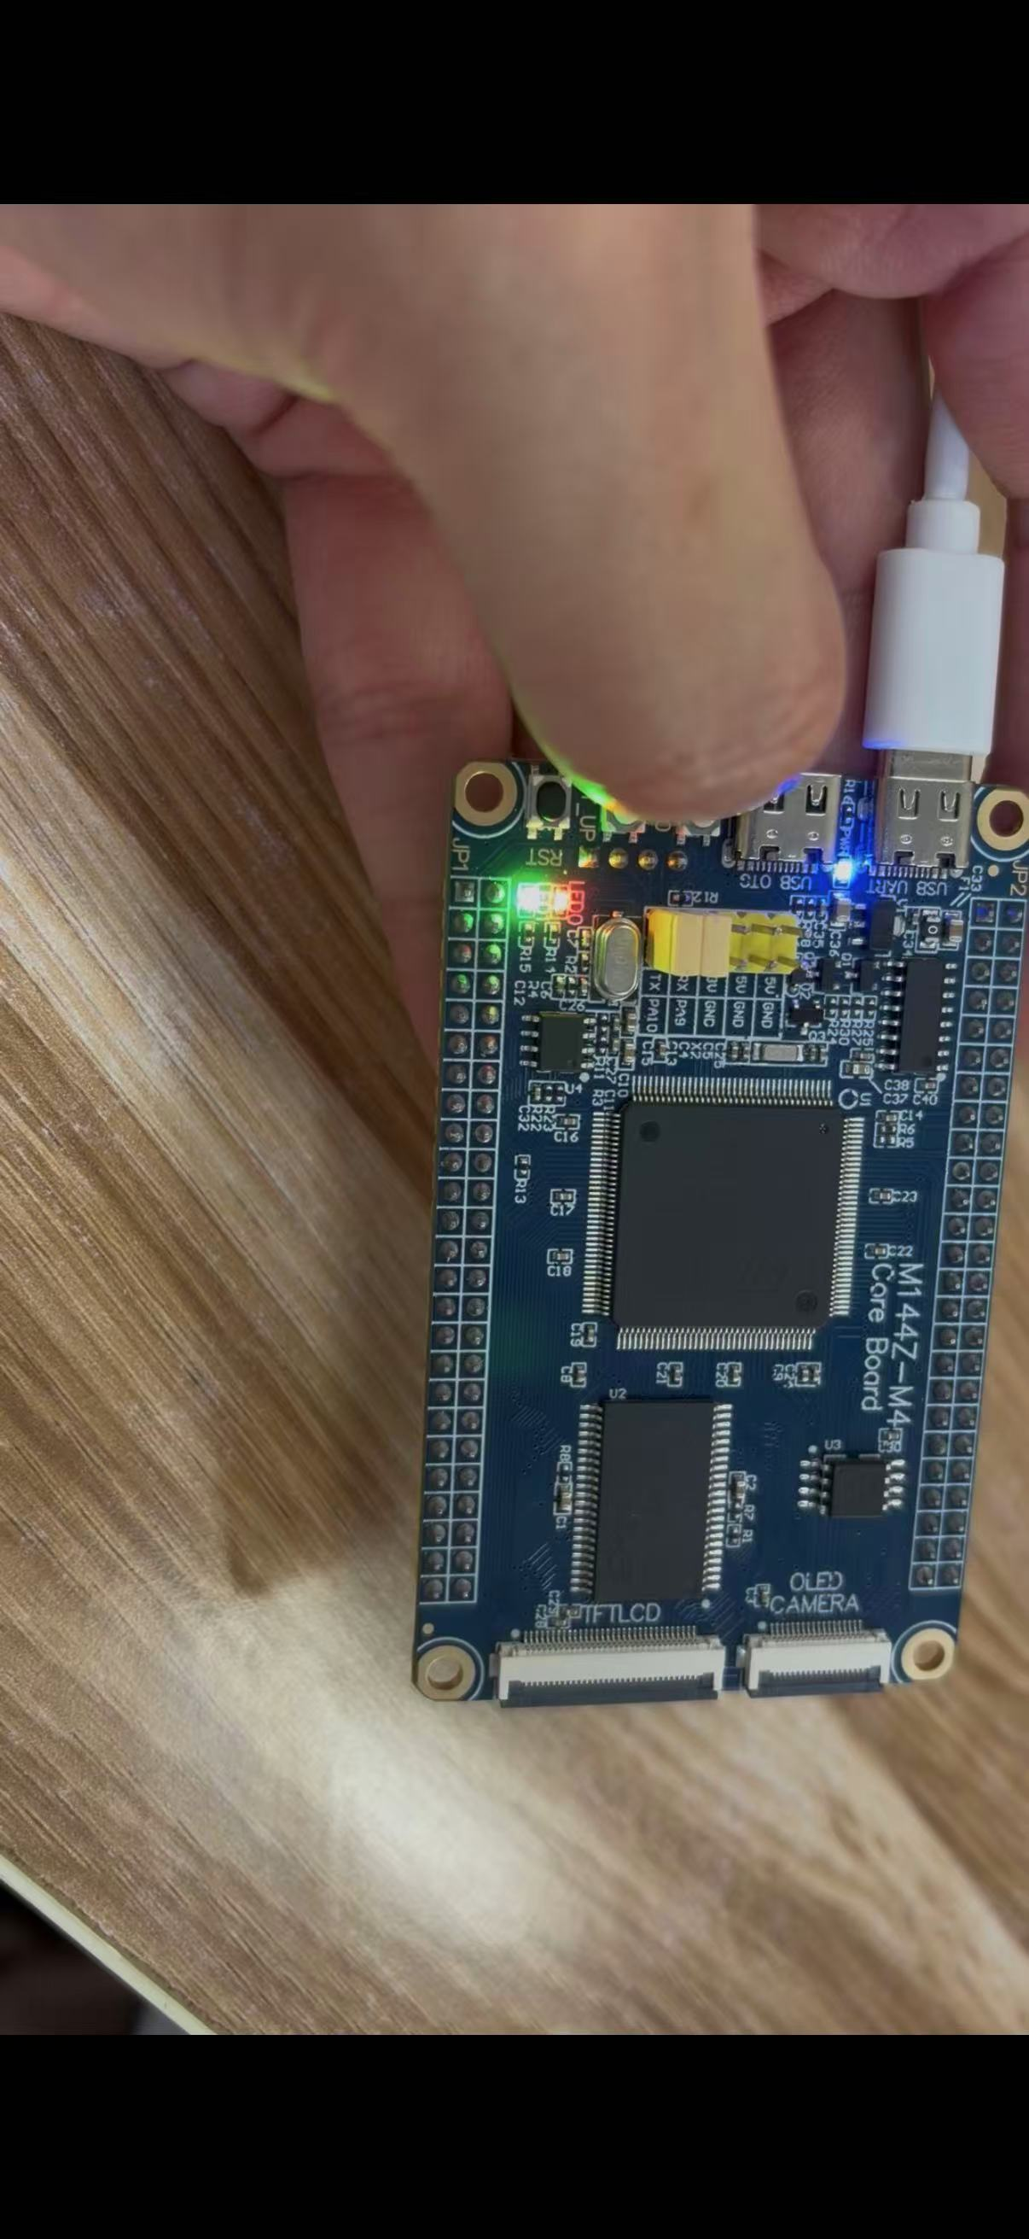

5.3 与预期结果对比分析
与预期结果基本一致
————————————————————————————————————————

六、问题与讨论（5分）

6.1 调试过程中遇到的问题

无

6.2 团队协作解决过程
操作过程中无问题产生

6.3 个人心得体会（本部分需独立撰写）
个人心得感悟：在这次实验中，我们小组都竭尽所能发挥自己的职能和作用，面对困难我们一起寻找解决办法，无论是询问老师，还是询问其他组的成员，并且把难题解决形成我们自己的思路，在这次实践中我们对于自己的实践成果也许在班级里面不是最好的，但我们在这次实践中获得的收获会一直陪伴我们，面对困难要寻找解决办法，在成就自己的道路上一直走下去。
————————————————————————————————————————

七、思考题回答（5分）
> 说明： 请回答实验任务书中的思考题。
1. 为什么按键要配置为下降沿触发而不是上升沿触发？
答：按键按下产生下降沿，松开为上升沿，且下降沿更适配按键检测逻辑。
2. DWT 消抖与软件延时消抖相比有什么优势？
答： 不阻塞程序，计时精准
3. 如果要求从D档不能直接切换到R档（需经过N档），如何修改代码？
答： 在挡位切换判断函数中增加互斥逻辑
4. 中断服务程序中为什么要尽量少执行代码？
答： 中断优先级高，长时间占用会阻塞其他中断，造成响应延迟、丢失中断。
5. 本实验的LED是低电平点亮还是高电平点亮？代码中如何体现？
答：低电平点亮 LED = 0; // 点亮LED LED = 1; // 熄灭LED
6. 汽车电子应用题： 在实际汽车中，档位传感器通常采用什么类型的信 号（数字量/模拟量/总线信号）？
答： 数字量信号，模拟量信号，总线信号
7. 拓展思考： 如果要实现一个包含S（运动档）或L（低速档）的多档位 系统，应该如何修改状态机设计？
答：状态枚举新增S、L挡位状态。补充跳转规则：S/L 仅与 D 挡互切，禁止直切 R/P，保留 D/R 需经 N 挡的限制。在对应状态分支添加 S、L 专属控制与显示逻辑。

————————————————————————————————————————

附录：核心代码



